Муниципальная автономная общеобразовательная школа
«Ушарбайская средняя общеобразовательная школа»

ПРОЕКТ
КОВОРКИНГ –ЦЕНТР «АТОМ»

Автор проекта: Ванжилова Б.Ч.,
учитель физики

с. Ушарбай
1. Аннотация проекта
Проект «Коворкинг Центр «Атом» предусматривает создание особого образовательного пространства (коворкинг -зон) для обучения в сотрудничестве, взаимодействии, для развития познавательных, практических компетенций, исследовательских способностей обучающихся в кабинете физики. Помимо комфортного места для учебы, здесь будут созданы возможности для общения, обмена опытом и даже отдыха, что может стать одним из ресурсов повышения качества обучения учащихся.
- Основная проблема, обоснование актуальности, научной новизны и практической значимости проекта:

Основная проблема, обоснование актуальности
Современная школа – это особое образовательное пространство, которое способствует развитию личной успешности и ученика, и учителя. Создать такое пространство не возможно без инфраструктурных изменений школьного здания.
С похожей проблемой столкнулся еще в конце 19 века американский философ, психолог и педагог Джон Дьюи: «Несколько лет тому назад я обходил магазины и склады школьных принадлежностей в городе, пытаясь отыскать столы и стулья, которые бы … могли бы удовлетворить нуждам детей. Мы испытали много затруднений в отыскивании того, в чем нуждались, и в конце концов один купец … сделал замечание: "боюсь, что у нас нет того, что вы желаете. Вы ищете чего-нибудь такого, на чем дети могли бы работать, а все наши столы и парты приспособлены для слушания». К сожалению, это и сейчас актуально.
Сегодня каждое образовательное учреждение стремится жить и работать по-новому. Реализовать в полной мере системно-деятельностный, тем более компетентностный подход, не меняя сложившуюся систему традиционной школы, просто невозможно. Так же, как, невозможно сформировать у учащихся ключевые компетентности, работая только в классно- урочной системе обучения. А потому, совершенно очевидно, что реализовать ФГОС в прежних условиях не представляется возможным.. Термин «коворкинг» пришёл к нам из английского языка и буквально означает «совместно работающие». В бизнесе коворкинг-это оборудованное всем необходимым пространство, сдаваемое в аренду. В образовательной организации коворкинг-это зона обучения в сотрудничестве, зона взаимодействия и развития способностей обучающихся. Помимо комфортного места для учёбы, здесь созданы возможности для общения, обмена опытом.

- Цели и задачи проекта
Цель проекта: создание предметных лабораторий – «Коворкинг- центра», как ресурса расширения образовательного пространства для более эффективного образования и развития учащихся.
Задачи:
- Создать зоны;
- Разработать нормативно- правовую базу, регулирующую работу коворкинг-центра;
- Создать в предметных лабораториях информационное пространство (вай-фай зоны, интерактивные доски ит.д)
- Привлечь к работе с учащимися учёных, специалистов высших учебных заведений, учреждений, организаций Забайкальского края и Агинского округа.

- Основное содержание проекта
Программа проекта Коворкинг-центр «Атом» предполагает специальную (предметную, информационную и психологическую) работу с учащимися к обучению по физике, чтобы стимулировать развитие наиболее способных школьников и способствовать их развитию, расширять базу познавательных интересов и интеллектуальных умений. Включает различного рода психолого-педагогические занятия, тренинги, коучинг-сессии, дискуссии, союзы единомышленников, квик- настройки, практикумы, семинары и лекции, имеющие целью создание условий для модели сопровождения высокомотивированных детей к участию в конкурных испытаниях, воспитание обучающихся желанию заниматься интеллектуальной деятельностью, формирование навыков продуктивного интеллектуального труда.
Коворкинг –центр «Атом» состоит из 4 зон:
- Архивная зона – место хранения справочно-энциклопедической, научно-популярной, художественной литературы, периодических изданий и электронных ресурсов.
- В интерактивной зоне создаются условия для общения и коллективного творчества: мебель, стенды, доски, ноутбуки, оргтехника, точки доступа в Интернет. Рабочее пространство мобильным: ученик или педагог, придя с гаджетом, может занять любое свободное место. В этой зоне можно выполнять домашние задания, готовить доклады и сообщения. У кого есть сложности с дисциплиной, самонастроем и самомотивацией, тому работа в коворкинге будет полезной.
Презентационная часть оборудована проектором для публичных выступлений.
- Зона лаборатории- место для проведения лабораторных работ, экспериментов.
- Информационная зона –стенд «Мир глазами физика». На этих иллюстрациях показаны, каким образом физические законы проявляются в повседневной жизни. Глядя на изображение, обучающиеся легче запоминают формулы и представляют себе физический смысл явлений природы.

Ожидаемые результаты:
Значимость ожидаемых результатов для обучающихся, созданное коворкинговое пространство способно повлиять на жизнь учащихся. Реализация данного проекта поможет им в выполнении командных проектов, индивидуальных занятий, создании стартапов. смогут использовать коворкинговое пространство для проведения организационных собраний, различных мероприятий.
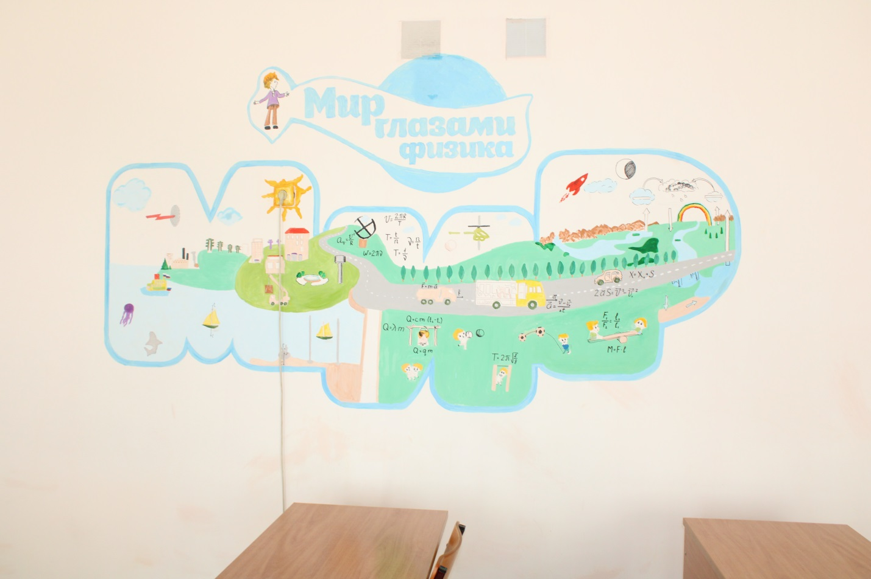
Информационная зона – стенд «Мир глазами физика»
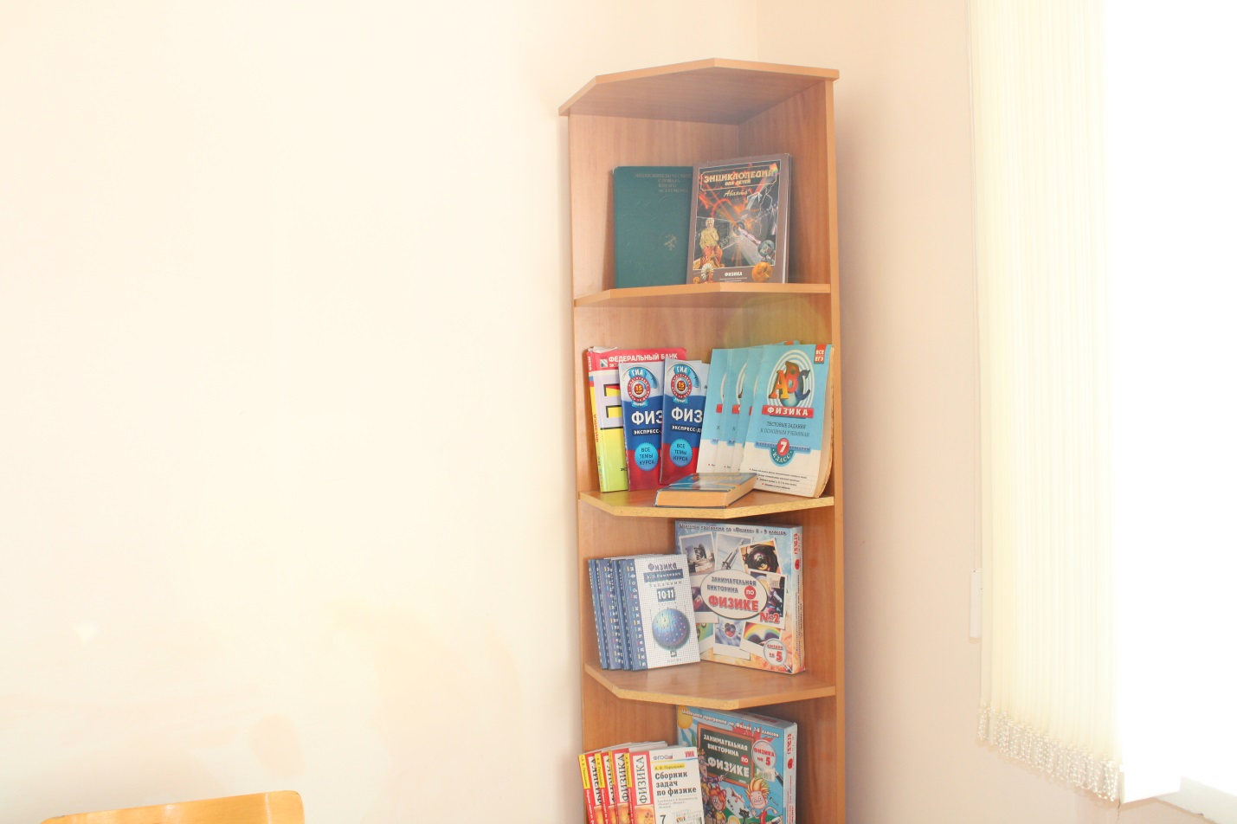
Архивная зона

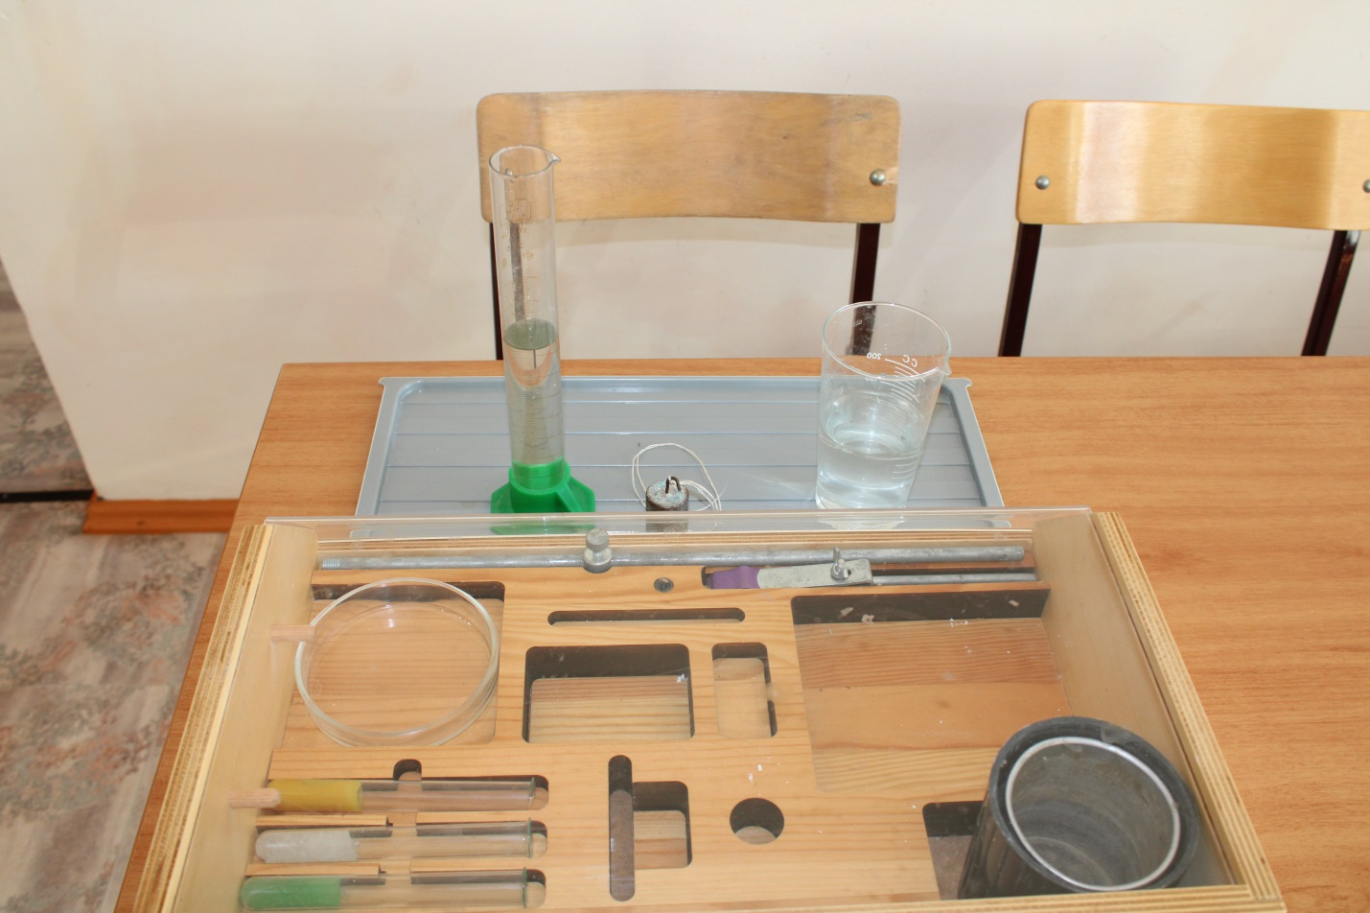
Зона лаборатории
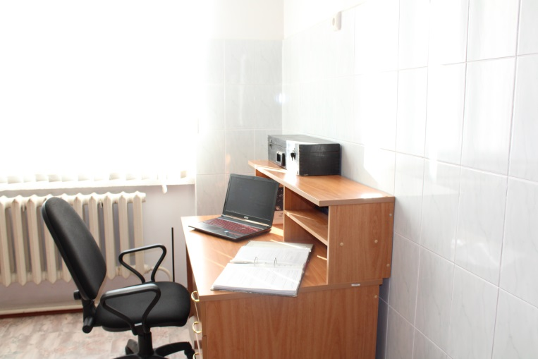
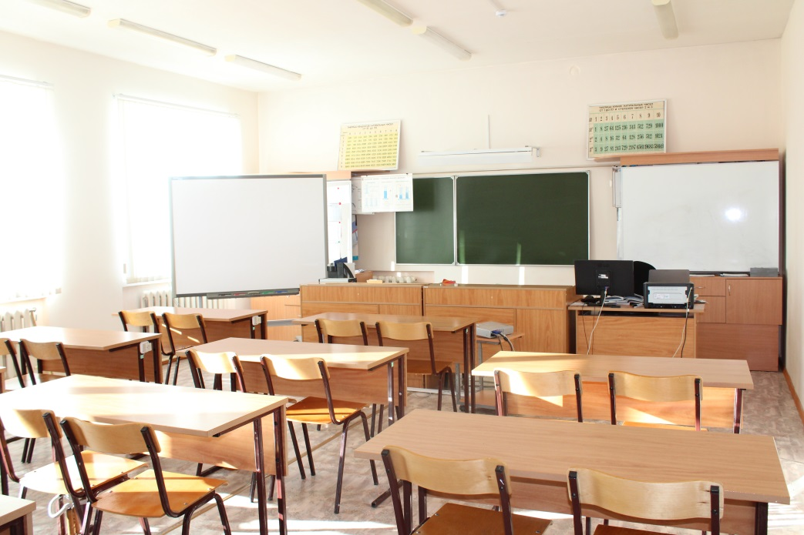
Интерактивная зона

